**Sjcam SJ6 Legend**

**Sjcam SJ6 Legend to najnowszy model kamery sportowej produkowanej przez jednego z najbardziej renomowanych producentów sprzętu na rynku. Rozwija on koncepcję wyposażenia takich urządzeń wznosząc je na zupełnie nowy poziom, który gwarantuje najwyższą jakość zarejestrowanych plików wideo. Co jednak oprócz tego można powiedzieć o tym wyposażeniu?**

Sjcam SJ6 Legend to najnowsze rozwiązanie, z którego mogą obecnie korzystać wszyscy fani sportu. Wykorzystują go najczęściej do nagrywania swoich popisów podczas codziennych treningów oraz sesji. To ledwie początek zastosowań - z pewnością znajdzie się o wiele więcej! To swoista gwarancja, że zostanie uwieczniony każdy, nawet najmniejszy detal, który jednak wpływa na ogólny odbiór oglądanego klipu.

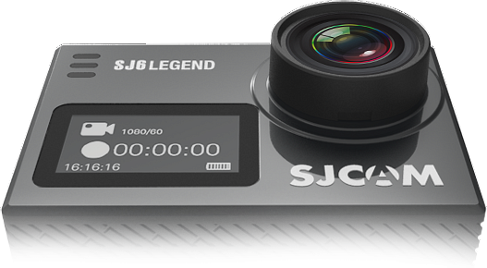

**Sjcam SJ6 Legend - nie tylko sprzęt**

Z pewnością zastanawiałeś się kiedyś, jak wzbogacić montowany przez siebie klip wideo. Zapewne próbowałeś wtedy zastosować opcję spowolnienia czasu dla zwiększenia efektowności. Sjcam SJ6 Legend znacznie Ci to ułatwi dając możliwość skorzystania z opcji dającej właśnie taki efekt, dzięki który dokładnie wyeksponujesz momenty, które Twoim zdaniem zasługują na szczególną uwagę oglądającego. Wszystko to z zachowaniem nienagannej płynności i ostrości obrazu. Omawiany model obsługuje wiele rozdzielczości nagrywania, które sięgają formatu aż do 4K przy 30 klatkach na sekundę!

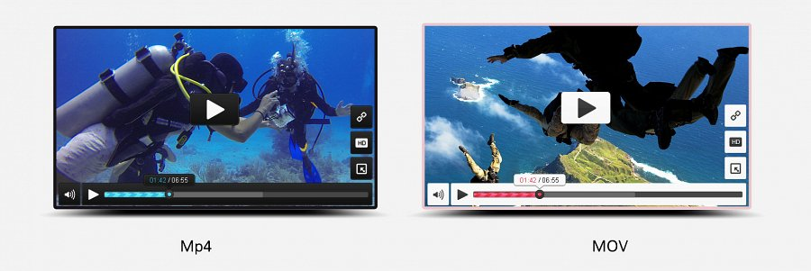

**Dlaczego warto zwrócić uwagę na Sjcam SJ6 Legend?**

Naszym zdaniem jest tak ze względu na kilka czynników. Po pierwsze, wymienić należy ponadprzeciętne parametry oraz zastosowane podzespoły, które idą z nimi w parze, nie ograniczając tym samym całego urządzenia. Kamera sportowa, o której mowa jest dostarczana razem z bogatym zasobem akcesoriów takich jak na przykład dodatkowy akumulator, uchwyt, wodoszczelna obudowa oraz wiele innych.

[Sjcam SJ6 Legend](https://www.solve24.pl/sjcam-sj6-legend-p-2195.html)